初中数学 | 7大动点问题
相似三角形存在性问题
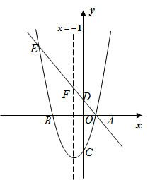
【一】如图，已知二次函数的图象与x轴交于A和B（－3，0）两点，与y轴交于C（0，－3），对称轴为直线x=-1，直线y＝－2x＋m经过点A，且与y轴交于点D，与抛物线交于点E，与对称轴交于点F．

（1）求抛物线的解析式和m的值；
解：∵二次函数的图象与x轴交于A和B（－3，0）两点，对称轴为直线x=－1，∴A（1，0），
设二次函数解析式为：y=a(x－1)(x+3)，
把C（0，－3）代入得：－3=a(0－1)(0+3)，解得：a=1，
即二次函数解析式为：y= (x－1)(x+3)，
即：y=（x+1）²－4，
∵直线y＝－2x＋m经过点A，
∴0=－2×1+m，解得：m=2；
（2）在y轴上是否存在点P，使得以D、E、P为顶点的三角形与△AOD相似，若存在，求出点P的坐标；若不存在，试说明理由.
解：由（1）得：直线AF的解析式为：y=－2x+2，
又直线y=－2x+2与y轴交于点D，与抛物线交于点E，
∴当x=0时，y=2，即D（0，2），
联立y=－2x+2，y=（x+1）²－4
解得：x1=-5，y1=12，x2=1，y2=0
∵点E在第二象限，∴E（－5，12），
以D、E、P为顶点的三角形与△AOD相似，由∠EDP=∠ADO知，分两种情况讨论.
①当∠EPD=∠AOD=90°时，
过点E作EP⊥y轴于点P，
此时P（0，12）；
②当∠PED=∠AOD=90°时，
过点E作EP’⊥AE，
则tan∠ADO=tan∠PEP’，
∴OA/OD=PP’/EP，即：1/2=PP’/5，
解得：PP’=2.5，
此时P’（0，14.5），
综上所述：点P的坐标为（0，12）或（0，14.5）.

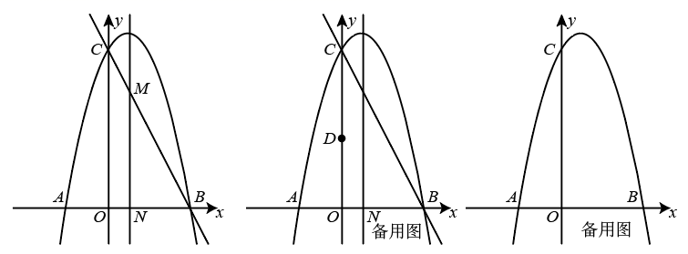
【二】如图所示，抛物线与x轴交于A、B两点，与y轴交于点C，且OA=2，OB=4，OC=8，抛物线的对称轴与直线BC交于点M，与x轴交于点N．
（1）求抛物线的解析式；
解：∵OA=2，OB=4，OC=8，
∴A（－2,0）、B（4,0）、C（0,8），
设二次函数的解析式为y=ax²+bx+c，
∴c=8，4a-2b+v=0，16a+4b+c=0
解得：c=8，a=-1，b=2
∴二次函数的解析式为y=－x²+2x+8；
（2）若点P是对称轴上的一个动点，是否存在以P、C、M为顶点的三角形与△MNB相似？若存在，求出点P的坐标，若不存在，请说明理由．
解：存在以点P、C、M为顶点的三角形与△MNB相似，
理由如下：
由（1）知抛物线对称轴为直线：x=1，
设直线BC的解析式为y=kx+t，将点B、C坐标代入可得：4k+b=0，b=8解得：a=-2，b=8
∴直线BC的解析式为y=－2x+8，
∴点M（1,6），N（1,0），
∴BN=3，MN=6，BM=3√5，CM=√5，
由∠BMN=∠CMP知，分两种情况讨论：
①当∠CPM=∠MNB=90°时，如图所示：
易知CP∥x轴，
∴点P坐标为（1,8）.
②当∠PCM=∠MNB=90°时，如图所示：
∴cos∠CMP=cos∠MNB
即CM/ PM=MN/BM，
∴√5/PM=-6/3√5∴PM=5/2，
即点P坐标为（1，17/2）.
综上所述，符合要求的P点坐标为（1,8）或（1，17/2）.

【三】如图，在平面直角坐标系xOy中，抛物线y=-1/4x²+3/2x+4与两坐标轴分别相交于A，B，C三点
（1）求证：∠ACB=90°
解：在y=-1/4x²+3/2x+4中，当x=0，y=4
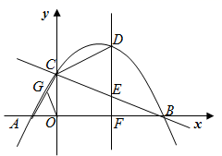
即C（0,4）
当y=0时，即-1/4x²+3/2x+4=0
解得：x=－2或x=8
即A(－2,0)，B（8,0）
∴AB=10，AC=2√5，BC=4√5
则10²=（2√5）²+（4√5）²，即AB²=AC²+BC²
∴∠ACB=90°
（2）点D是第一象限内该抛物线上的动点，过点D作x轴的垂线交BC于点E，交x轴于点F．
①求DE+BF的最大值；
解：设直线BC的解析式为：y=kx+b，将（0,4），（8,0）代入得：8k+b=0，b=4，解得：k=－0.5，b=4
即直线BC解析式为y=－0.5x+4
设D（m，-1/4m²+3/2m+4），
则BF=8－m，DE=-1/4m²+2m
∴DE+BF=-1/4m²+2m+8－m=-1/4（m-2）²+9
∵-1/4<0
∴当m=2时DE+BF取最大值，最大值为9.
②点G是AC的中点，若以点C，D，E为顶点的三角形与AOG相似，求点D的坐标．
解：∵点G是AC的中点，
在Rt△AOC中，OG=AG=√5
初中数学 | 7大动点问题
相似三角形存在性问题
【一】如图，已知二次函数的图象与x轴交于A和B（－3，0）两点，与y轴交于C（0，－3），对称轴为直线x=-1，直线y＝－2x＋m经过点A，且与y轴交于点D，与抛物线交于点E，与对称轴交于点F．

（1）求抛物线的解析式和m的值；
解：∵二次函数的图象与x轴交于A和B（－3，0）两点，对称轴为直线x=－1，∴A（1，0），
设二次函数解析式为：y=a(x－1)(x+3)，
把C（0，－3）代入得：－3=a(0－1)(0+3)，解得：a=1，
即二次函数解析式为：y= (x－1)(x+3)，
即：y=（x+1）²－4，
∵直线y＝－2x＋m经过点A，
∴0=－2×1+m，解得：m=2；
（2）在y轴上是否存在点P，使得以D、E、P为顶点的三角形与△AOD相似，若存在，求出点P的坐标；若不存在，试说明理由.
解：由（1）得：直线AF的解析式为：y=－2x+2，
又直线y=－2x+2与y轴交于点D，与抛物线交于点E，
∴当x=0时，y=2，即D（0，2），
联立y=－2x+2，y=（x+1）²－4
解得：x1=-5，y1=12，x2=1，y2=0
∵点E在第二象限，∴E（－5，12），
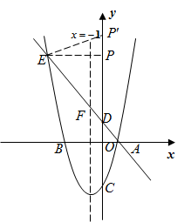
以D、E、P为顶点的三角形与△AOD相似，由∠EDP=∠ADO知，分两种情况讨论.
①当∠EPD=∠AOD=90°时，
过点E作EP⊥y轴于点P，
此时P（0，12）；
②当∠PED=∠AOD=90°时，
过点E作EP’⊥AE，
则tan∠ADO=tan∠PEP’，
∴OA/OD=PP’/EP，即：1/2=PP’/5，
解得：PP’=2.5，
此时P’（0，14.5），
综上所述：点P的坐标为（0，12）或（0，14.5）.

【二】如图所示，抛物线与x轴交于A、B两点，与y轴交于点C，且OA=2，OB=4，OC=8，抛物线的对称轴与直线BC交于点M，与x轴交于点N．
（1）求抛物线的解析式；
解：∵OA=2，OB=4，OC=8，
∴A（－2,0）、B（4,0）、C（0,8），
设二次函数的解析式为y=ax²+bx+c，
∴c=8，4a-2b+v=0，16a+4b+c=0
解得：c=8，a=-1，b=2
∴二次函数的解析式为y=－x²+2x+8；
（2）若点P是对称轴上的一个动点，是否存在以P、C、M为顶点的三角形与△MNB相似？若存在，求出点P的坐标，若不存在，请说明理由．
解：存在以点P、C、M为顶点的三角形与△MNB相似，
理由如下：
由（1）知抛物线对称轴为直线：x=1，
设直线BC的解析式为y=kx+t，将点B、C坐标代入可得：4k+b=0，b=8解得：a=-2，b=8
∴直线BC的解析式为y=－2x+8，
∴点M（1,6），N（1,0），
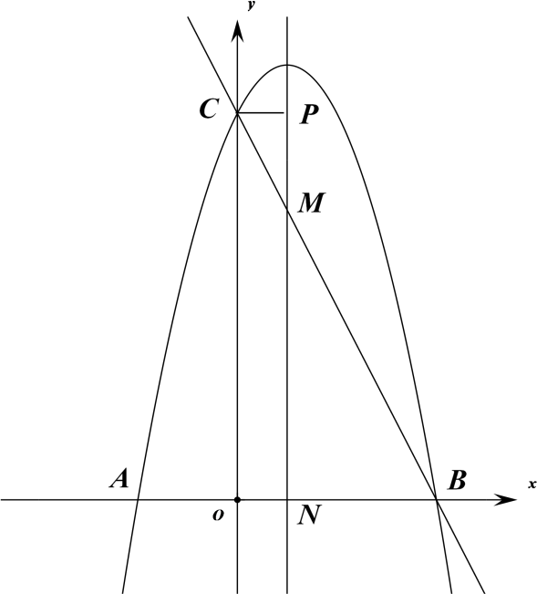
∴BN=3，MN=6，BM=3√5，CM=√5，
由∠BMN=∠CMP知，分两种情况讨论：
①当∠CPM=∠MNB=90°时，如图所示：
易知CP∥x轴，
∴点P坐标为（1,8）.
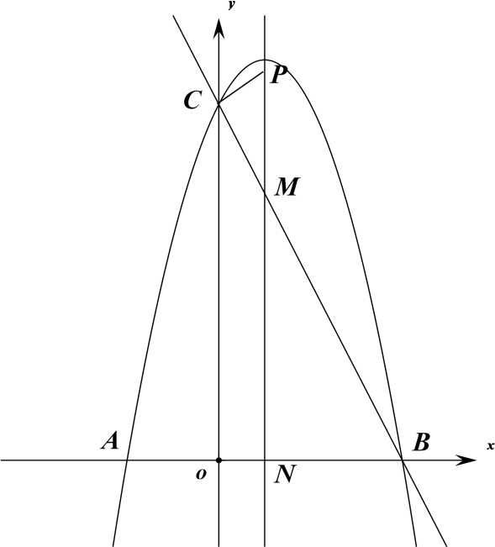
②当∠PCM=∠MNB=90°时，如图所示：
∴cos∠CMP=cos∠MNB
即CM/ PM=MN/BM，
∴√5/PM=-6/3√5∴PM=5/2，
即点P坐标为（1，17/2）.
综上所述，符合要求的P点坐标为（1,8）或（1，17/2）.

【三】如图，在平面直角坐标系xOy中，抛物线y=-1/4x²+3/2x+4与两坐标轴分别相交于A，B，C三点
（1）求证：∠ACB=90°
解：在y=-1/4x²+3/2x+4中，当x=0，y=4
即C（0,4）
当y=0时，即-1/4x²+3/2x+4=0
解得：x=－2或x=8
即A(－2,0)，B（8,0）
∴AB=10，AC=2√5，BC=4√5
则10²=（2√5）²+（4√5）²，即AB²=AC²+BC²
∴∠ACB=90°
（2）点D是第一象限内该抛物线上的动点，过点D作x轴的垂线交BC于点E，交x轴于点F．
①求DE+BF的最大值；
解：设直线BC的解析式为：y=kx+b，将（0,4），（8,0）代入得：8k+b=0，b=4，解得：k=－0.5，b=4
即直线BC解析式为y=－0.5x+4
设D（m，-1/4m²+3/2m+4），
则BF=8－m，DE=-1/4m²+2m
∴DE+BF=-1/4m²+2m+8－m=-1/4（m-2）²+9
∵-1/4<0
∴当m=2时DE+BF取最大值，最大值为9.
②点G是AC的中点，若以点C，D，E为顶点的三角形与AOG相似，求点D的坐标．
解：∵点G是AC的中点，
在Rt△AOC中，OG=AG=√5
即△AOG为等腰三角形，
∵∠CAO+∠ACO=∠ACO+∠OCB=90°
∴∠CAO=∠OCB
又OC∥DF∴∠OCB=∠CED∴∠CAO=∠CED
设D（m，-1/4m²+3/2m+4），
则E（m，－0.5m+4），DE=-1/4m²+2m
当以点C，D，E为顶点的三角形与△AOG相似，
分两种情况讨论：
①△ECD∽△AOG
则CE/AO=DE/AG，即CE/2=-1/4m²+2m/√5
∴CE=-1/2m²+4m/√5
又OC∥DF，∴CE/BC=OF/OB，即CE/4√5=m/8
∴CE=√5m/2∴-1/2m²+4m/√5=√5m/2
解得：m=0（舍）或m=3，即D（3，25/4）
②△EDC∽△AOG，
则CE/AG=DE/OA，即CE/√5=-1/4m²+2m/2，
∴CE=（-1/4m²+2m/2）×√5,，又OC∥DF，
知，CE=√5m/2
∴（-1/4m²+2m）/2×√5=√5m/2
解得：m=0（舍）或m=4
即D（4,6）
综上所述，D点坐标为（3，25/4）或（4,6）．

